**今日动态**

**9月10日 星期二 晴**

1. **入园情况：**

今日来园29位小朋友。全勤的一天，献上我们的全家福：

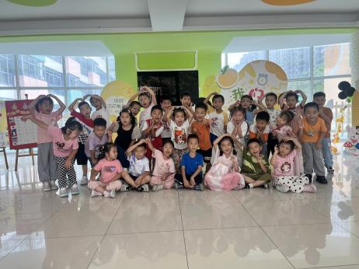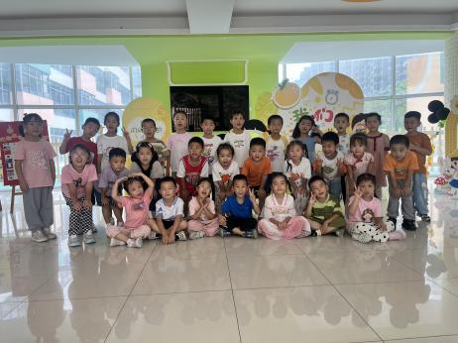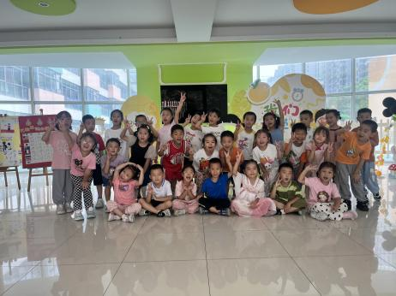

**2.区域活动**

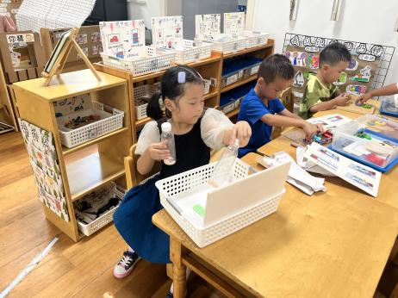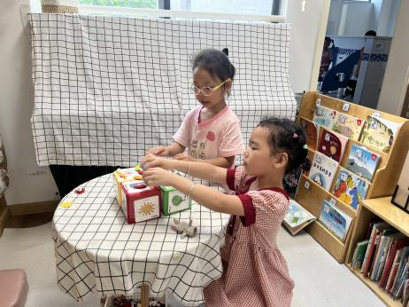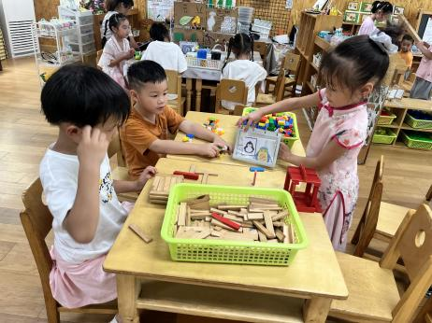

**桌面建构区**

吴予希和高子鱼在玩积木。

**图书区**

李沐妍和袁艺晗在玩故事盒子。

**科探区**

付艺彤在探究静电的秘密。

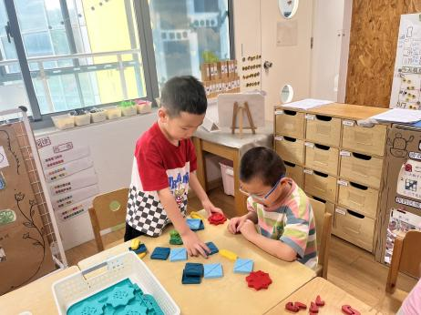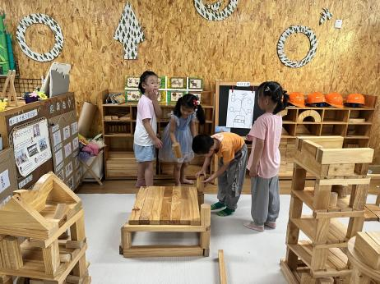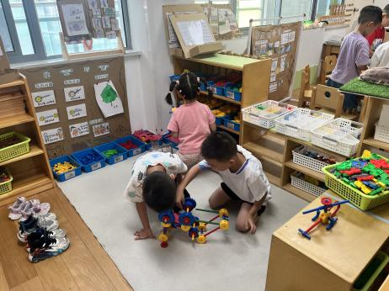

**万能工匠区**

何艺杰和杨斯彦在搭建工程车。

**地面建构区**

建构区的地面井井有条。

**益智区**

两位小朋友在探究路线。

**3集体活动**

数的分解与组成，又称数的分合，是指一个总数和几个部分数之间的分合关系，它反映了数的很多实质性关系：等量关系、互补关系、互逆关系、包含关系等。数的分解与组成实质上就是一种数运算。幼儿在抽象概念水平上掌握数的分解与组成之间的数群关系，也就直接成为掌握加减数群关系的基础。对于幼儿来说，2的分解与组成只有一种情况，即2可以分成1和1；1和1可以组成2。本次活动引导幼儿通过“将一份东西分成两部分，将分出的两部分合成一份”这一操作过程来理解分、合的意义，从而感知总数与部分数的关系。

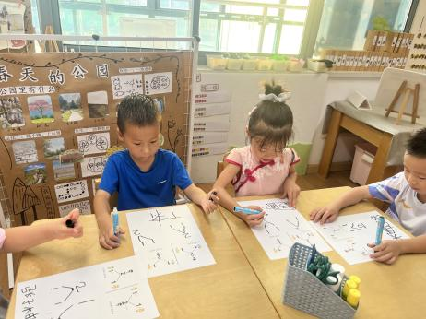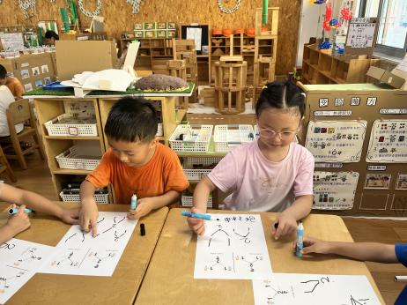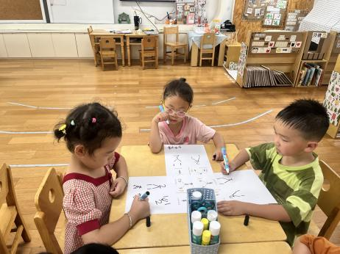

**4.户外活动**

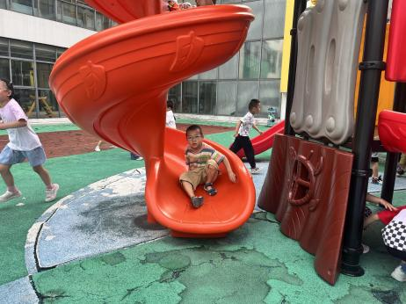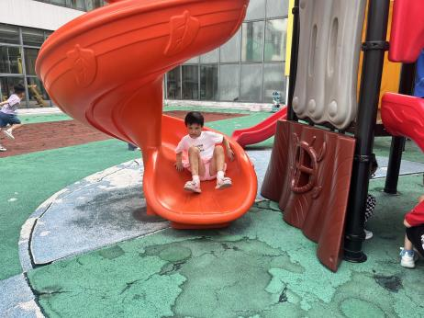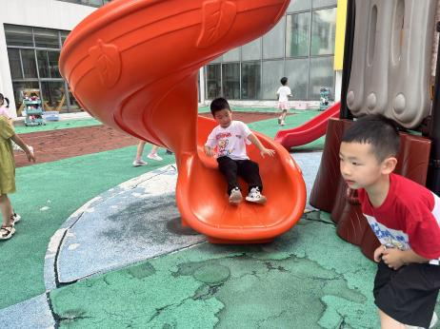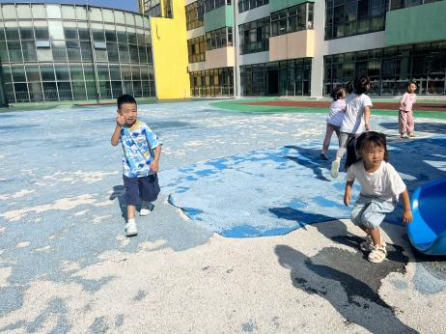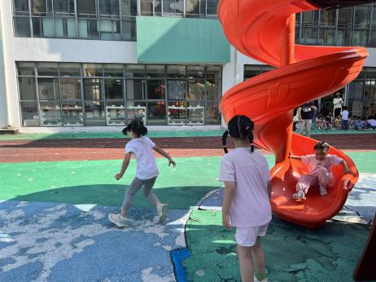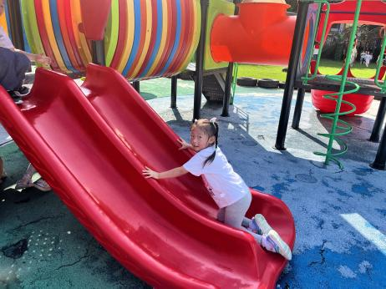

**5.生活活动**

早点：鲜牛奶，蒸饺。

午饭：薏米饭、番茄牛肉煲、黄瓜炒鸡蛋、鸡毛菜粉丝汤。

点心：红豆吐司面包。

1. **温馨提示**

各位家长，因今天（9月10日）16：00全体教师要参加党团联建教师节主题活动，延时班暂停一次，请于15：40来接幼儿，务请准时！望周知！